ИЗО.
Мир красок
На занятиях Изобразительного Искусства дети приобретают опыт:
- работы с цветом, тоном, формой, при выполнении живописных работ
- учатся работать акварельными красками, пастелью (мелками), карандашами, углём.
- знакомятся с основами цветоведения.
Занятия в студии способствуют развитию у учащихся изобразительных способностей, художественного вкуса, эстетического восприятия, фантазии, творческой индивидуальности.
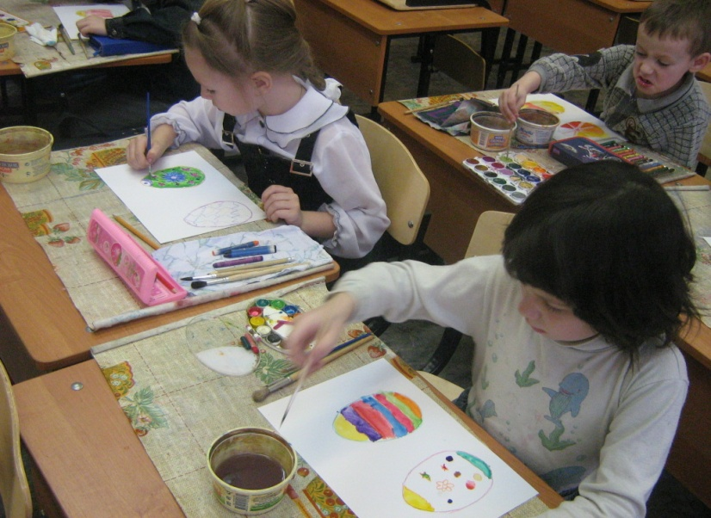
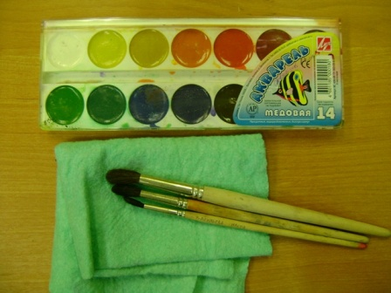
Занятия ведет Ховрычева Жанна Анатольевна…

